RESOLUCION N. 1962-2010

TRIBUNAL ADMINISTRATIVO DE TRANSPORTE. San José, a las diez horas del día treinta y uno de agosto de dos mil diez.-

Se conoce Recurso de Apelación en Subsidio, Nulidad Concomitante e Incidente de Suspensión de Actuaciones Administrativas, interpuesto por la empresa T... S.A., cédula de persona jurídica número ..., representada en este acto por el señor EVH, portador de la cédula de identidad ..., en su condición de Presidente con facultades de Apoderado Generalísimo sin límite de suma, contra del artículo 3.3 de la Sesión Ordinaria 15-2009, del 03 de marzo del 2009, adoptado por la Junta Directiva del Consejo de Transporte Público, y tramitado en este Despacho bajo el Expediente Administrativo No. TAT-087-09.

RESULTANDO

PRIMERO. El Artículo 3.3 de la Sesión Ordinaria 15-2009 del 3 de marzo del 2009 emitido por la Junta Directiva del Consejo de Transporte Público conoce el oficio DING 08-1647 del Departamento de Ingeniería de Transportes, referente a la aclaración del Informe Técnico presentado mediante oficio DING-08-0348 del 27 de febrero de 2008, emitido por el Departamento de Ingeniería de Transportes y que le fuere solicitada en el artículo 3.3 de la Sesión Ordinaria 45-2008 del 01 de julio del 2008, para que ese Departamento realizara una revisión técnica sobre los recorridos indicados en el informe y determinar que no existiera un conflicto con nuevas rutas intersectoriales, acordando en lo conducente, lo que a continuación se consigna:

“(…)
CONSIDERANDO

El Departamento de Ingeniería mediante el informe técnico DING-08-0348 del 27 de febrero del presente año, recomendó un cambio parcial del recorrido de la Ruta Nº xxx descrita como San José – San Antonio de Guadalupe y viceversa; el cual fue conocido por la Junta Directiva del Consejo de Transporte Público mediante el Artículo Nº 3.3 de la Sesión Ordinaria 45-2008 del 01 de julio del 2008, donde se acordó devolver dicho oficio a la Dirección Técnica a efectos de que se realice una revisión técnica sobre los recorridos que esa Junta Directiva autorizó para las Rutas Intersectoriales, tanto para la Ruta Intersectorial Moravia – Desamparados, como para Moravia – La Valencia, y determinar que no exista un conflicto con dichas rutas.
Con respecto a la petición de la Junta Directiva del Consejo de Transporte Público, se procedió a realizar el análisis técnico para determinar la posible afectación de las dos Rutas Intersectoriales arriba señaladas, por el cambio parcial recomendado para la Ruta Nº xxx antes descrita. Además de las dos Rutas Intersectoriales señaladas, se incluye en el análisis la Ruta Intersectorial de Guadalupe – La Uruca que también interviene en este estudio

Análisis

El cambio de recorrido que se propuso para la Ruta Nº xxx se da a partir del Centro Comercial “Nova Centro”, dándole continuidad hacia el Este en 800 metros hasta llegar a su parada final en el costado Norte del Parque de la Urbanización Saint Clare. Este recorrido transita de forma paralela al Norte con la carretera principal hacia el Alto de Guadalupe, con la finalidad de mejorar el servicio a los habitantes de este sector que a la fecha no cuentan con el servicio de transporte público remunerado de personas.

Ahora bien, como podemos observar en el croquis de la Ruta Intersectorial de Moravia – Desamparados, esta no se ve afectada por la Ruta Nº xxx de San José – San Antonio de Guadalupe en virtud de que las dos se encuentran en un punto de forma perpendicular, 200 metros al Norte de la Escuela Pilar Jiménez de Guadalupe y en lugar de ser afectada, por el contrario, la Ruta Nº xxx funcionaria como un “alimentador” de la Ruta Intersectorial en cuestión en este punto.

Con respecto a la Ruta Intersectorial Moravia – La Valencia, encontramos una similitud con el caso anterior, donde la Ruta Nº xxx funcionaria como un “alimentador” a la Ruta Intersectorial Moravia – La Valencia, ya que ambas a lo sumo comparten unos 300 metros de recorrido al Este de “Nova Centro”, pero con destinos totalmente diferentes, donde el recorrido de la Ruta Nº xxx brinda el servicio a la comunidad de Santa Cecilia – Guadalupe – sector Hospital Calderón Guardia y San José, y la Ruta Intersectorial lo brinda a Moravia – Tibás – Santo Domingo - Santa Rosa y La Valencia de Heredia, es decir que esta inclusive daría el servicio a otras comunidades fuera de la Provincia de San José.

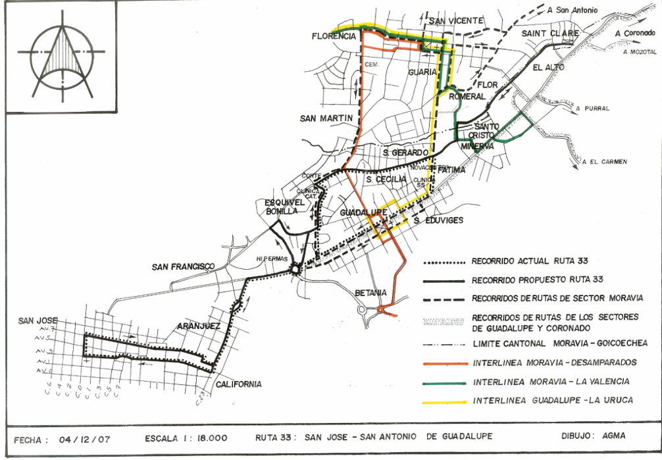

Aunque la Junta Directiva del Consejo de Transporte Público no solicita una revisión para la Ruta Intersectorial de Guadalupe – Uruca, para determinar que no exista conflicto, consideramos importante referirnos a la misma e informar que no se determina ninguna afectación a esta Ruta Intersectorial, como podemos observar en el croquis antes señalado, esta no se ve afectada por la Ruta Nº xxx de San José a San Antonio de Guadalupe en virtud de que las dos se encuentran en un punto de forma perpendicular como se puede ver a la altura de “Nova Centro” y en lugar de ser afectada, por el contrario, la Ruta Nº xxx funcionaria también como un “alimentador” de la Ruta Intersectorial en cuestión.

Conclusiones

El cambio de recorrido recomendado en el oficio DING-08-0348 del 27 de febrero de 2008, de la Ruta Nº xxx descrita como San José – San Antonio de Guadalupe y viceversa; no afecta los recorridos propuestos de las tres Rutas Intersectoriales señaladas, pues por el contrario, vendría a funcionar como una ruta “alimentadora” de las Rutas Intersectoriales descritas como: Moravia – Desamparados, Moravia – La Valencia y Guadalupe – La Uruca.

POR TANTO ACUERDAN EN FIRME

- Mantener las recomendaciones del oficio DING-08-0348 del 27 de febrero de 2008, y autorizar el cambio de recorrido parcial de la Ruta Nº xxx descrita como San José – San Antonio de Guadalupe y viceversa, de la siguiente forma:

A partir del Centro Comercial “Nova Centro”, dándole continuidad hacia el Este en 800 metros hasta llegar a su parada final en el costado Norte del Parque de la Urbanización Saint Clare. Este recorrido transita de forma paralela al Norte con la carretera principal hacia el Alto de Guadalupe, como se muestra en el croquis adjunto.
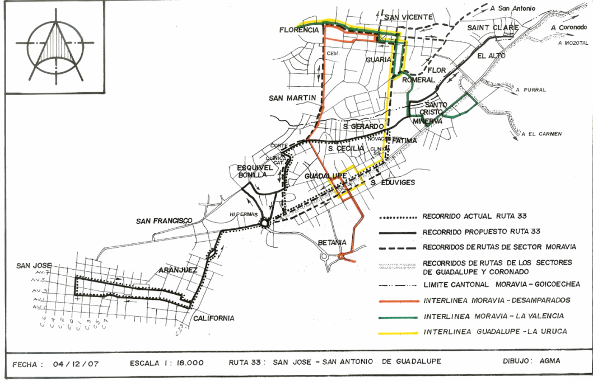

- Autorizar la parada final en Guadalupe, de la Ruta Nº xxx San José – San Antonio de Guadalupe y viceversa, en el costado Norte del Parque de la Urbanización Saint Clare, operada por la empresa T... Ltda.
- Notificar a la empresa T... Ltda (Fax: 0000-0000), Dirección General de Policía de Tránsito, Dirección General de Ingeniería de Tránsito (…).” (Léanse los folios 01, 02 y 30 del Expediente Administrativo).

SEGUNDO. La empresa T... S.A., en su acción recursiva alega en resumen:

-Que la empresa T... S.A., es la concesionaria del servicio en la ruta No. xx, que se describe como San-José-Calle Blancos-Montelimar-San Antonio de Guadalupe y viceversa, según el artículo 6.7 de la Sesión Ordinaria 71-2007, emitido por la Junta Directiva del Consejo de Transporte Público, el 25 de septiembre del 2007.

-Que dicha ruta tiene como puntos terminales San José en avenida 5, calles 1 y 3, y en San Antonio de Guadalupe, exactamente al norte del edificio de Tribunales del Segundo Circuito Judicial de Goicoechea.

-Como consecuencia jurídica, técnica y operativa de la ruta según ha quedado definida, forma parte del aprovechamiento definitorio de nuestra concesión los usuarios que en uno y otro sentido se desplazan hacia el edificio de Tribunales del Segundo Circuito Judicial de Goicoechea.

- Que sin tenerlos como parte, tal y como lo dispone el artículo 10 de la Ley No. 3503, dada la afectación económica que se les provoca con la emisión de este acto, que nunca se les notificó, lo cual vulnera ab initio el debido proceso y, consecuentemente, vicia de nulidad absoluta la totalidad de las actuaciones, por lo que proceden a presentar la presente impugnación.

-Que al existir nulidad absoluta en el acto dictados por el Consejo de Transporte Público, el mismo no puede ejecutarse y la Administración, cuando menos está obligada a ordenar su inmediata suspensión mientras se discute el fondo del asunto.

-Que para este tipo de situaciones jurídicas no se requiere demostración de perjuicio alguno, baste con que nos encontremos ante un supuesto de nulidad absoluta para que sobrevenga de pleno derecho el imperativo de su no ejecución. Por estarse ante una supuesta suspensión por razones imperativas, considera innecesario aportar un estudio para la demostración de los daños.

-Se plantea también la acción recursiva contra el Oficio DING-08-1647 del Departamento de Ingeniería, por considerar que es un acto que es base intrínseca del acto principal. (Léanse los folios del 13 al 28 del Expediente Administrativo).

En razón de lo anterior, el recurrente plantea la petitoria que a continuación se transcribe:

“(…)
- Que se admitan por presentados en tiempo y forma los presentes recursos y acciones incidentales en contra del artículo 3.3 de la sesión ordinaria 15-2009 y su oficio DING 08-1647;
- Que se declare la nulidad absoluta del citado artículo 3.3 de la sesión ordinaria 15-2009 y su oficio DING 08-1647;
- Que de no ser así, prima facies se dicte la suspensión en todos los efectos del mencionado artículo 3.3 de la sesión ordinaria 15-2009 y su oficio DING 08-1647;
- Que se admita el recurso de revocatoria y en su defecto la apelación en subsidio en contra de los citados actos administrativos;
- Que se retrotraigan las actuaciones administrativas hasta ANTES de la elaboración del oficio DING 08-1647, de modo tal que la afectación real a mi representada con semejante cambio de recorrido que se pretende a favor de la empresa que opera la ruta xxx sea ponderado. (…)” (Léanse los folios del 15 a 14 del expediente administrativo).

CUARTO. La Junta Directiva del Consejo de Transporte Público en el Artículo 6.5 de la Sesión Ordinaria 59-2009 del 8 de setiembre del 2009 conoce el oficio DAJ-0902204 de la Dirección de Asuntos Jurídicos del 12 de agosto del 2009, referente al Recurso de Revocatoria con Apelación en Subsidio, Nulidad Absoluta e Incidente de Suspensión de Actuaciones Administrativas, presentado por la empresa T... S.A., contra el Artículo 3.3 de la Sesión Ordinaria 15-2009 del 3 de marzo de 2009, mediante la cual se autorizó la modificación del recorrido a la empresa GE... Limitada en la Ruta N.. xxx, determinándose lo siguiente:

“(…)
POR TANTO SE ACUERDA EN FIRME

Acoger las recomendaciones de la Dirección de Asuntos Jurídicos y por ello:
- Rechazar por improcedente el incidente de suspensión del acto administrativo presentado por el señor EVH, en representación de la empresa T... S. A. contra Artículo 3.3 de la Sesión Ordinaria 15-2009 en relación con la modificación parcial del recorrido de la Ruta Nº xxx descrita como San José-San Antonio de Guadalupe y viceversa.

- Rechazar por improcedente la nulidad absoluta planteada contra el oficio Nº DING-08-1647 del Departamento de Ingeniería de este Consejo, así como del acuerdo contenido en el Artículo 3.3 de la Sesión Ordinaria 15-2009 de la Junta Directiva, por cuanto no se observan motivos para declarar la nulidad del acto impugnado.

- Rechazar por improcedente el Recurso de Revocatoria contra el Artículo 3.3 de la Sesión Ordinaria 15-2009 de fecha 03 de marzo del 2009 de la Junta Directiva de este Consejo, por cuanto dicho acto administrativo se encuentra ajustado a derecho.

- Elevar la apelación presentada en subsidio a conocimiento del Tribunal Administrativo de Transportes, para lo que corresponda.

- Notificar a la recurrente, al lugar señalado a esos efectos, sea el FAX 0000-0000 (…)” (Léanse los folios del 36 al 40 del Expediente Administrativo)

QUINTO. El Tribunal Administrativo de Transporte, en Prevención a las once horas treinta y cinco minutos del diecinueve de agosto del dos mil diez, otorga a la empresa T... Ltda, el plazo de tres días hábiles para que se pronuncie sobre el recurso presentado en contra de la modificación de la Ruta N°xxx. La Prevención se le notificó al fax que consta en el expediente el día 20 de agosto de 2010. Transcurrido el plazo no presentó manifestación alguna.

A la Dirección Ejecutiva del Consejo de Transporte Público, en la citada Prevención, se le otorgó el plazo tres días hábiles, para certificar la condición de concesionario o permisionario de las empresas: T... Ltda, y de la empresa T... S.A., cédula de persona jurídica número ..., así como de las rutas adjudicadas o autorizadas a cada una de ellas. Al respecto la Secretaría Ejecutiva del Consejo de Transporte Público, certifica la condición de concesionario de la empresa GE... Limitada para la explotación de las Rutas número xxx xxx, xxx, xxx, xx-A y xxx, en la certificación número SE/CTP-10-08-000198-A de las ocho horas del veinticuatro de agosto de dos mil diez; y certifica la condición de concesionario de la empresa T..., S.A. para la explotación de la Ruta número xx, en la certificación número SE/CTP-10-08-000199-A de las ocho horas del veinticuatro de agosto de dos mil diez. (Léanse los folios del 74 al 88 del expediente)

SEXTO: En los procedimientos se han seguido las prescripciones de ley.

REDACTA EL JUEZ PORTUGUEZ MÉNDEZ:

CONSIDERANDO

I.- COMPETENCIA. El Tribunal Administrativo de Transporte es el competente para conocer y resolver el presente recurso, de conformidad con el artículo 22 de la Ley Reguladora del Servicio Público de Transporte Remunerado de Personas en Vehículos en la Modalidad de Taxi, N. 7969 del 22 de diciembre de 1999, sus reformas y modificaciones vigentes; y el Dictamen de la Procuraduría General de la República N. C-037-2000 del 25 de febrero de 2000.

II. ANÁLISIS DE ADMISIBILIDAD. Se avoca este Órgano Colegiado al estudio de admisibilidad del presente recurso de apelación en los presupuestos de tiempo y forma, conforme a Ley Reguladora del Servicio Público de Transporte Remunerado de Personas en Vehículos en la modalidad de Taxi N. 7969, y la Ley General de Administración Pública N. 6227. Establece el artículo 11 de la Ley N. 7969, que:

“ARTÍCULO 11.- Funcionamiento del órgano en general
(…)
Contra las resoluciones del Consejo cabrá recurso de revocatoria ante el órgano que dictó el acto, con apelación en subsidio para ante el Tribunal. Ambos recursos deberán interponerse dentro del plazo de cinco días hábiles, contados a partir de la notificación.”
Este Tribunal Administrativo de Transporte, con base en el estudio del expediente administrativo, ha podido verificar que el artículo 3.3 de la Sesión Ordinaria 15-2009, celebrada por la Junta Directiva del Consejo de Transporte Público, el día 3 de marzo del año 2009, no se ordenó su notificación a la empresa T... S.A., cédula de persona jurídica número ..., por lo que no le corría el plazo descrito en la norma, por que se tiene por bien admitido el recurso de apelación en Subsidio, Nulidad Concomitante e Incidente de Suspensión de Actuaciones Administrativas interpuesto por el recurrente.

En cuanto a la forma, es importante entrar a conocer la legitimación del recurrente. Establece el artículo 275 de la Ley N° 6227 “Ley General de Administración Pública”, que en un procedimiento administrativo, como el que nos ocupa, puede ser parte todo aquel que tenga un interés legítimo que pueda resultar afectado, lesionado o satisfecho de manera total o parcial por el acto final, ese interés de la parte deberá ser legítimo y podrá ser moral, científico, religioso, económico o de cualquier otra naturaleza. Para el caso en estudio, y por acusar el recurrente presunta violación al debido proceso y posibles daños económicos a raíz del acuerdo adoptado mediante el artículo 3.3 de Sesión Ordinaria 15-2009, celebrada por la Junta Directiva del Consejo de Transporte Público, el día 3 de marzo del año 2009, encuentra este Tribunal, que al accionante le asiste un legítimo interés en el presente proceso.

Respecto a la legitimación para accionar en esta sede, debe establecerse que quien presenta la acción recursiva ostenta la representación legal de la persona jurídica T... S.A. Al respecto se tiene que, el firmante del memorial, es el señor EVH, Presidente con facultades de apoderado generalísimo sin límite de suma de la empresa T... S.A., lo anterior de acuerdo a la certificación que consta en expediente. Por lo tanto se admite la acción recursiva. (Léanse los folios 13 y 54 del expediente administrativo)

III.- HECHOS PROBADOS. A) Que mediante el artículo 3.3 de la Sesión Ordinaria 15-2009, de fecha 03 de marzo del 2009, la Junta Directiva del Consejo de Transporte Público, acordó en firme mantener las recomendaciones del oficio DING-08-0348 de fecha 27 de febrero del 2008, y autorizar el cambio de recorrido parcial de la Ruta No. xxx descrita como San José-San Antonio de Guadalupe y viceversa, operada por la empresa GE... Limitada. (Léanse folios del 1 al 3 del Expediente Administrativo). B) Que la empresa T... S.A., concesionaria de la Ruta No. xx descrita como San José-Calle Blancos-Montelimar- San Antonio y Viceversa, presenta recurso de revocatoria con apelación en subsidio, nulidad absoluta e incidente de suspensión de actuaciones administrativas, contra el citado artículo 3.3 de la Sesión Ordinaria 15-2009, de fecha 03 de marzo del 2009. (Léanse folios del 12 al 28 del Expediente Administrativo).
C) Que según el informe técnico DING-09-1268 de fecha 15 de julio del 2009, el recorrido de la Ruta No. xxx por la Clínica Católica y Circuito Judicial de Goicoechea se ejecutaba desde su creación en el sentido 1-2, y se modificó para que el sentido 2-1 se brinde por el mismo sector, sin crear ninguna competencia desleal a otros operadores ya que este funciona como un corredor común, y ningún operador puede reclamar una demanda específica de este sector.
D) Que según el informe técnico DING-09-1268 de fecha 15 de julio del 2009, esté corredor es común y ningún operador puede reclamar demandas específicas sobre un corredor común.
E) Que según el informe técnico DING-08-0348 de fecha 27 de febrero del 2008, en el aparte de conclusiones se indica que la variación del recorrido propuesto para la Ruta No. xxx descrita como: San José-San Antonio de Guadalupe y viceversa, no interfiere ninguna otra ruta, lo que no causa competencia con otros operadores; por el contrario se da mayor cobertura a los usuarios de este servicio en beneficio de la comunidad.
F) Que mediante acuerdo 6.5 de la Sesión Ordinaria 59-2009 del 08 de setiembre del 2009, la Junta Directiva del Consejo de Transporte Público, acordó rechazar por improcedente el recurso de revocatoria, la acción de nulidad absoluta, el incidente de suspensión de actuaciones administrativas, interpuesto por la empresa T... S.A., representada por el señor VH, en su condición dicha, contra el acuerdo 3.3 de la Sesión Ordinaria 15-2009, y remitir a conocimiento del Tribunal Administrativo de Transporte el recurso de apelación presentado en subsidio. (Léanse folios del 41 al 44 del Expediente Administrativo).

IV.- HECHOS NO PROBADOS: Para la resolución de la presente acción recursiva, se tiene como hecho no probado el perjuicio o daño económico que argumenta el recurrente haber sufrido con la modificación de la Ruta N.xxx.

V.- SOBRE EL FONDO: El Consejo de Transporte Público, al conocer el estudio técnico No. DING-08-0348, del 27 de febrero del 2008, acuerda en el Artículo 3.3 de la Sesión Ordinaria 15-2009 del 3 de marzo de 2009, acoger las recomendaciones del Departamento de Ingeniería de Transporte, y por consiguiente, autoriza el cambio de recorrido parcial de la Ruta No. xxx descrita como San José-San Antonio de Guadalupe y viceversa, operada por la empresa GE... Limitada.

Por otra parte, el recurrente, se limita a cuestionar el acto administrativo y el informe técnico que lo sustenta, sin lograr demostrar de manera científica, técnica o lógica, que los datos que sirven de motivo al acto que se adopta carecen de validez.

Recordemos que la carga de la prueba incumbe a quien formule una pretensión, respecto a las afirmaciones de los hechos constitutivos de su derecho, y el mismo recurrente reconoce en su memorial que considera innecesario presentar un estudio técnico para demostrar el perjuicio que dice le ocasiona la ampliación de la Ruta N. xxx, lo anterior de conformidad con el artículo 317 del Código Procesal Civil, Ley N. 130 del 16 de agosto de 1989 y sus reformas y modificaciones, de supletoria aplicación por disposición del artículo 6 de la Ley General de la Administración Pública.

No existe una demostración técnica que refute el acto administrativo emitido por la Administración; un elemento objetivo que permita a este Tribunal a acceder a las pretensiones del mismo.

A mayor abundamiento, el a quo con el fin de contar con el conocimiento técnico que motivó la modificación del recorrido de la citada Ruta N. xxx, solicitó al Departamento de Ingeniería de ese Consejo, un informe técnico sobre los argumentos esgrimidos por una de las empresas que comparten ese corredor común, el cual fue emitido mediante el DING-09-1268 del 15 de julio del 2009, del cual se infiere, para la resolución del presente asunto lo siguiente:

Que el recorrido de la Ruta N. xxx por la Clínica Católica y Circuito Judicial de Goicoechea se ejecutaba desde su creación en el sentido 1-2, y se modificó para que el sentido 2-1 se brinde por el mismo sector, sin crear ninguna competencia desleal a otros operadores ya que este funciona como un corredor común, y ningún operador puede reclamar una demanda específica de este sector.

El citado informe recalca que este corredor es común y ningún operador puede reclamar demandas específicas sobre un corredor común.

El informe técnico DING-08-0348 de fecha 27 de febrero del 2008, en el aparte de conclusiones se indica que la variación del recorrido propuesto para la Ruta No. xxx descrita como: San José-San Antonio de Guadalupe y viceversa, no interfiere ninguna otra ruta, lo que no causa competencia con otros operadores; por el contrario se da mayor cobertura a los usuarios de este servicio en beneficio de la comunidad.
Por último se colige del estudio del expediente administrativo que la modificación al recorrido de la ruta No. xxx se hizo en el sentido 2-1 y los puntos terminales con la empresa T... S.A. son diferentes, por lo que cada una de las tres empresas que comparten el mismo corredor común, al menos en un tramo de ese trayecto tienen sus propias demandas de pasajeros y ningún operador puede reclamar demandas específicas sobre un corredor común.

Estima este Tribunal que el caso concreto no se han lesionado derechos de la empresa recurrente como lo alegan en el líbelo de interposición del recurso.

Según se concluye de los documentos que conforman el expediente administrativo, no se trata de rutas idénticas ni tampoco poseen los mismos puntos de destino, con lo cual, tampoco se da una competencia desleal para esos servicios de transporte público remunerado de personas, pues aún cuando estas empresas comparten un corredor común, ello no implica una interferencia directa o un perjuicio entre ellas pues se refieren a rutas distintas que sirven para satisfacer las necesidades del servicio público en diferentes puntos y por ello, al no haberse otorgado la audiencia que reclama la recurrente, no se ha lesionado derecho alguno.

En razón de lo anterior, este Tribunal Administrativo, en la ponderación de unos y otros argumentos, llega a concluir que no existen estudios técnicos que pongan en duda lo manifestado por el Departamento de Ingeniería, en los citados informes técnicos, ante lo cual debe tenerse por válido y consecuentemente, lo procedente es rechazar la acción recursiva presentada.

VI.- NULIDAD ALEGADA. El recurrente estima que existe nulidad del acuerdo contemplado en el Artículo 3.3 de la Sesión Ordinaria 15-2009, de fecha 03 de marzo del 2009, emitido por la Junta Directiva del Consejo de Transporte Público y el informe DING 08-1647 de fecha 19 de setiembre del 2008, emitido por el Departamento de Ingeniería de Transportes, toda vez que no se les otorgó la audiencia dispuesta en el artículo 10 de la Ley 3503, ni le fue notificado el acuerdo adoptado mediante el artículo 3.3 de la Sesión Ordinaria 15-2009, de fecha 03 de marzo del 2009, de la Junta Directiva del Consejo de Transporte Público.

La Sala Constitucional en su voto número 2003-05245 de las dieciséis horas con cincuenta y seis minutos del diecisiete de junio del dos mil tres, referente a la interpretación del artículo 10 de la Ley N° 3503, y que de seguido se transcribe:

“(…) V.- De importancia para la resolución de este asunto, debe indicarse que esta Sala en anteriores oportunidades se ha pronunciado sobre casos similares al aquí planteado, siendo un ejemplo de ello la sentencia número 2721-93 de las catorce horas treinta y tres minutos del once de junio de mil novecientos noventa y tres, citada nuevamente en sentencia No. 2198-99, en la cual al respecto indicó:
" En el caso que nos ocupa los accionantes se quejan de que la Comisión Técnica de Transportes autorizó a la empresa M... S.A. a explotar, en condición de permisionaria una nueva ruta que tiene un trecho de corredor común con la que también sirven en condición de permisionarios. Los accionantes -como bien los indican las autoridades recurridas en su informe- no son dueños del servicio que prestan entre ciudades o pueblos de los puntos terminales establecidos, por lo que válidamente pueden crearse las rutas que la técnica aconseje, para brindar el servicio de manera continua y eficiente. La audiencia prevista en el artículo 10 de la Ley Reguladora del Transporte Remunerado de Personas, debe ser otorgada sólo en caso de que el nuevo servicio que pretenda brindarse tenga sustancialmente, idéntica ruta a una línea en operación, caso contrario no debe concederse , debido a que la publicidad del procedimiento de licitación pública como procedimiento de garantía para el interés público, permite a los interesados acudir en defensa de sus derechos e intereses ante los órganos correspondientes. Admitir que cada vez que se recomiende la apertura de una ruta que tenga corredor común en algún trecho con otra línea ya en operación, debe concederse audiencia a los permisionarios de la zona, es desnaturalizar la figura del permiso en esta materia, que de manera alguna puede sustituir el procedimiento de licitación pública y favorecer el monopolio por zonas de los actuales transportistas, con desplazamiento de aquellos nuevos interesados que tienen los recursos técnicos y humanos necesarios para brindar un buen servicio y pleno derecho constitucional para contratar con el Estado en condiciones de igualdad. " (El subrayado no forma parte del original)
Si bien el precedente parcialmente transcrito no es idéntico al presente caso, su similitud hace equiparable a este recurso lo indicado por la Sala en esa oportunidad, en el sentido de que la audiencia prevista en el artículo 10 de la Ley Reguladora del Transporte Remunerado de Personas, debe ser otorgada sólo en el supuesto de que el nuevo servicio que pretenda brindarse tenga sustancialmente, idéntica ruta a una línea en operación. Partiendo de lo anterior, no considera esta Sala que en el caso concreto se haya producido la violación alegada a los derechos de la empresa amparada, toda vez que tal como se desprende del informe rendido bajo juramento por la autoridad recurrida la ruta que utiliza dicha empresa es distinta a la utilizada por la empresa T... S.A. En efecto, la amparada es concesionaria de la ruta xxx descrita como Upala-Cañas y viceversa mientras que la empresa T... S.A es concesionaria del servicio en la ruta xxx descrita como Upala-San José y viceversa. En consecuencia, es evidente que se trata de rutas totalmente distintas por lo que no existe la obligación de otorgar audiencia en el caso del amparado. (…)”

La audiencia dispuesta en el artículo 10 de la Ley N. 3503, está dispuesta para el caso en el que se esté ante el otorgamiento de una línea nueva, y no a la modificación de una existente, como en el presente caso. Razón por la cual, no encuentra este Tribunal el vicio alegado por el recurrente y la violación al debido proceso alegado.

POR TANTO

I.- Se declara sin lugar el Recurso de Apelación en Subsidio, Nulidad Concomitante e Incidente de Suspensión de Actuaciones Administrativas, interpuesto por la empresa T... S.A., cédula de persona jurídica número ..., representada en este acto por el señor EVH, portador de la cédula de identidad ..., en su condición de Presidente con facultades de Apoderado Generalísimo sin límite de suma, contra del artículo 3.3 de la Sesión Ordinaria 15-2009, del 03 de marzo del 2009, adoptado por la Junta Directiva del Consejo de Transporte Público.

II.- Se confirma en todos sus extremos el acuerdo impugnado.

III.- De conformidad con el artículo 22, inciso c), de la citada Ley 7969, la presente resolución no tiene ulterior recurso por lo que, se tiene por agotada la vía administrativa. NOTIFÍQUESE.-

Lic. Carlos Miguel Portuguez Méndez
PRESIDENTE

Licda. Marta Luz Pérez Peláez Licda. Rosaura Montero Chacón
JUEZ JUEZ

